Логико-математические игры в работе с детьми.
Так как игра является ведущим видом детской деятельности, то одной из форм успешной реализации программы по формированию математических представлений являются дидактические игры и упражнения математического содержания. Игры с математическим содержанием могут быть использованы в непосредственно образовательной и самостоятельной деятельности детей в группе, во время прогулок на участке детского сада, а также во время экскурсий за пределы участка детского сада: в магазин, на почту, по улицам города и т.д.
Игры математического содержания развивают логическое мышление, способствуют всестороннему развитию ребёнка, а именно: развитию умственных и творческих способностей, познавательного интереса, речи, воображения, памяти, восприятия, коммуникабельности, формируют нравственно-волевые качества, а также являются одним из эффективных средств подготовки детей к школе.
Конспект досуга по ФЭМП для детей старшего дошкольного возраста
«Сказка о волшебном дереве»
Образовательные задачи. Развивать пространственные представления детей, умение классифицировать геометрические фигуры по трем признакам – по цвету, форме, величине. Закрепить знание цифр и порядковый счет от 1 до 10, совершенствовать умение находить место числа в числовом ряду (в пределах 10).
Развивающие задачи. Способствовать формированию мыслительных операций, развивать речь, слуховое и зрительное внимание, логическое мышление, умение понимать поставленную задачу.
Воспитательные задачи. Воспитывать самостоятельность, любознательность, создать ситуацию успеха для каждого ребенка; поддерживать интерес к играм математического содержания.
Интеграция образовательных областей: «Познавательное развитие», «Речевое развитие», «Социально-коммуникативное развитие», «Физическое развитие», «Художественно-эстетическое развитие».
Материал. Карточки-лабиринты «Разговор по телефону» (изображения животных и дорожек-лабиринтов, соединяющих их); плакат с изображением дерева с символами; геометрические фигуры, различающиеся по форме, цвету, величине (на каждого ребенка); карточки «Пропавшая цифра» (числовой ряд до 10 с пропущенными цифрами); картинки с изображением животных и цифр; простые графитные карандаши; музыкальное сопровождение.
Ход игры.
Воспитатель предлагает детям послушать сказку, которую услышала в зоопарке от льва и принять участие в ее рассказывании.
Воспитатель: Растет в зоопарке волшебное дерево: если отгадать его загадки, то дарит оно подарки. Однажды пришел лев к волшебному дереву и не узнал его. Стал звонить своим друзьям. Отгадайте загадки, чтобы узнать кому звонил лев.
Детям загадываются загадки о животных. Как только животное отгадано, картинка с его изображением выставляется на доску перед детьми.
Воспитатель: Не поверили звери льву, стали звонить друг другу. Узнайте, кто кому звонил по картинке.
Игровое упражнение «Разговор по телефону»
Воспитатель: Договорились звери встретиться около волшебного дерева. Смотрят на него и удивляются- все листочки под деревом лежат, приглашают с ними потанцевать.
Музыкальная подвижная игра «Листопад». (Дети ведут хоровод под музыку, по окончании которой выбирают себе листок и составляют букет из листьев определенного вида (кленовые, дубовые, листья рябины). По окончании игры все листья складываются в корзину.)
Воспитатель: Зашуршали листочки в корзине и превратились в геометрические фигуры. Выбирайте любую фигуру и расскажите о ней.
Игровое упражнение «Расскажи о фигуре».(Дети рассказывают о выбранной фигуре по схеме: как называется, какого она цвета, величины, особенности фигуры).
Воспитатель: Решили звери вместо листочков повесить на волшебном дереве геометрические фигуры. У каждой фигуры есть свое место. Чтобы узнать, на какой ветви должна быть фигура, нужно двигать фигуру от корня вверх, следуя указаниям на ветках: цвет фигуры, величина, форма.
Дидактическая игра «Дерево».
Воспитатель: Как только вернулись листочки-фигурки на свои места, подарило дерево сундучок. Посмотрим, что в сундучке?
(Достает карточки с цифрами и предлагает детям разложить их по порядку)
Игровое упражнение «Разложи цифры по порядку». ( Каждый ребенок выбирает цифру и составляется общий числовой ряд из карточек-цифр)
Воспитатель: Развеселились звери и стали играть, топать, прыгать и скакать.
Физкультминутка «Мы считаем до 5»:
-Раз, два, три, четыре, пять!
Все умеем мы считать.
Отдыхать умеем тоже, руки за спину положим.
Голову поднимем выше,
И легко-легко подышим.
Раз, два, три, четыре, пять,
Топаем ногами,
Раз, два, три, четыре, пять,
Хлопаем руками.
Раз, два, три, четыре, пять,
Все умеем мы считать.
И поэтому всегда мы кричим: «Ура! Ура!»
Воспитатель: Веселились звери так, что некоторые цифры потерялись. Какие цифры потерялись?
Упражнение «Пропавшая цифра».
(Раздаются карточки с изображением числового ряда с пропущенными цифрами. Дети должны вписать пропущенные цифры).
Воспитатель: Так цифры понравились животным, что решили они установить их на свои домики-вольеры. Какие цифры выбрали звери?
Дидактическая игра «Где кто живет?».
(На доске перед детьми картинки с изображением животных. Детям предлагается выбрать нужную карточку с цифрой и объяснить свой выбор).
Воспитатель: Слон выбрал самую первую цифру (1). Медведь выбрал цифру, которая стоит между 1 и 3. Обезьяна- цифру, у которой два кольца, без начала и конца (8)
Тигр- цифру, которая стоит впереди 6. Лиса- цифру на 1 больше, чем 6.
Слон- цифру, которая стоит между 3 и 5. Лев- цифру, которая следует за 5.
Жираф- цифру на 1 больше 2. Носорог- цифру на 1 больше 8.
Гепард- цифру не простую, а двойную: 1, а за ней кружок.
Бегемот- цифру вроде буквы 0.
Воспитатель: Весело стало в зоопарке. Приглашают звери всех в гости и рассказывают свою сказку. А Вам понравилась сказка? (Ответы детей)
Воспитатель: Какой сюжет в сказке понравился больше всего? Чем привлек твое внимание? (Воспитатель предоставляет детям возможность высказаться)

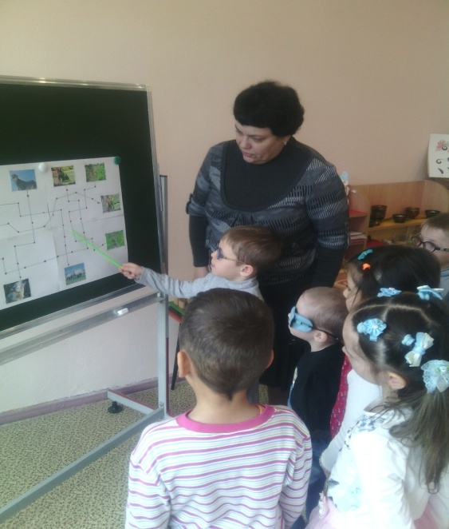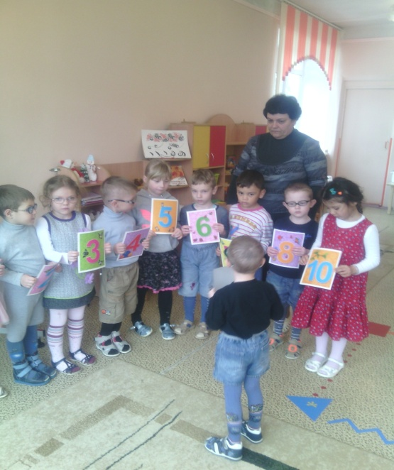
Приложение1.
Загадки о животных
-В зоопарке мы видали -Высокий очень этот зверь
Экзотические дали: И не войдет в квартиры дверь
Попугаев и мартышек, Его ты в гости не зови,
Крокодилов, белых мишек, А лучше сам к нему сходи.
А в воде, раскрывши рот, Он в зоопарке, милый брат,
Удивлял всех … (бегемот) Тебя увидеть всегда рад. (жираф)
-В южных странах мы живем, -Есть в лесах могучий зверь,
Любим все бананы. Ты, сынок, уж мне поверь!
И без них не проживем Ест малину, любит мед.
Ведь мы же-…(обезьяны) Кто его мне назовет? (медведь)
-У меня «рука» большая, -У него короткий хвост,
Что висит на голове. На носу большой нарост.
Всё «подручное» хватая, Он в саванне проживает,
Посылаю в рот себе. (слон) Места лучшего не знает! (носорог)
-Кошка эта полосатая -Как-то видел я в лесу
Самая большая. Темно-рыжую красу.
Есть амурская она, По ветвям она скакала,
Живет, край свой украшая. (тигр) Видно шишки там искала. (белка)
-Он отличный спринтер, -Очень хитрая она:
Аж на четырех ногах. Съела сказке колобка,
Он водится в саванне- Кур ворует, петухов.
Не водится в лесах. (гепард) Кто назвать ее готов? (лиса)

Г.В.Фоменкина
воспитатель
детский сад комбинированного вида
№ 42 «Пингвиненок»
г.Брянск

